NCC Laboratory

**Hierarchy View**

Dokumen Desain Perangkat Lunak

Name (s):

Lab Section: Laboratorium Komputasi Berbasis Jaringan

Workstation: Teknik Informatika ITS

Date: (19/06/2016)

|  |  |  |
| --- | --- | --- |
|  |  | Software Design Document |
| **TABLE OF CONTENTS** | |  |
| **1.** | **I****NTRODUCTION** | **2** |
| 1.1 | Purpose | 2 |
| 1.2 | Scope | 2 |
| 1.3 | Overview | 2 |
| 1.4 | Reference Material | 2 |
| 1.5 | Definitions and Acronyms | 2 |
| **2.** | **S****YSTEM** **O****VERVIEW** | **2** |
| **3.** | **S****YSTEM** **A****RCHITECTURE** | **2** |
| 3.1 | Architectural Design | 2 |
| 3.2 | Decomposition Description | 3 |
| 3.3 | Design Rationale | 3 |
| **4.** | **D****ATA** **D****ESIGN** | **3** |
| 4.1 | Data Description | 3 |
| 4.2 | Data Dictionary | 3 |
| **5.** | **C****OMPONENT** **D****ESIGN** | **3** |
| **6.** | **H****UMAN** **I****NTERFACE** **D****ESIGN** | **4** |
| 6.1 | Overview of User Interface | 4 |
| 6.2 | Screen Images | 4 |
| 6.3 | Screen Objects and Actions | 4 |
| **7.** | **REQUIREMENTS MATRIX** | **4** |
| **8.** | **A****PPENDICES** | **4** |

1

Software Design Document

**1. Pendahuluan**

**1.1 Tujuan**

Identify the purpose of this SDD and its intended audience. (e.g. “This software design document describes the architecture and system design of XX. ….”).

**1.2 Ruang Lingkup**

Provide a description and scope of the software and explain the goals, objectives and benefits of your project. This will provide the basis for the brief description of your product.

**1.3 Ikhtisar**

Provide an overview of this document and its organization.

**1.4 Referensi**

*This section is optional.*

List any documents, if any, which were used as sources of information for the test plan.

**1.5 Definisi dan Akronim**

*This section is optional.*

Provide definitions of all terms, acronyms, and abbreviations that might exist to properly interpret the SDD. These definitions should be items used in the SDD that are most likely not known to the audience.

**2. Ikhtisar Sistem**

Give a general description of the functionality, context and design of your project. Provide any background information if necessary.

**3. Arsitektur Sistem**

**3.1 Desain arsitektur**

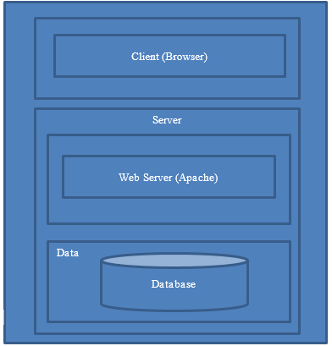

**3.2 Deskripsi Dekomposisi**

3.2.1 Data Flow Diagram Level 0



3.2.2 Data Flow Diagram Level 1



**3.3 Rasio Desain**

Arsitektur perangkat lunak ini dipilih karena perangkat lunak yang dibuat adalah perangkat lunak berbasis web dan menggunakan arsitektur MVC karena lebih mudah untuk mengelompokkan antara Model, View, dan Controller.

**4. Desain Data**

**4.1 Deskripsi Data**

Pada sistem ini terdapat dua entitas, yaitu User dan Item. entitas User digunakan untuk menyimpan semua data terkait user terdaftar, sedangkan entitas Item digunakan untuk menyimpan semua data terkait dengan item atau barang yang disimpan di dalam sistem.

Kedua entitas tersebut dimodelkan seperti pada diagram berikut:

4.1.1 Conceptual Data Model



4.1.2 Physical Data Model



**4.2 Kamus Data**

4.2.1 Tabel User

Tabel User digunakan untuk menyimpan semua data terkait dengan user yang sudah terdaftar pada sistem.

Berikut atribut data yang disimpan pada tabel:

|  |  |  |  |
| --- | --- | --- | --- |
| Nama Atribut | Tipe data | Panjang data | Keterangan |
| email | varchar | 50 | Email yang didaftarkan oleh user dan digunakan untuk login |
| password | varchar | 100 | Password yang didaftarkan oleh user dan digunakan untuk login |
| instansi | varchar | 50 | Instansi yang didaftarkan user |
| root_item | integer |  | Item utama yang digunakan untuk menjadi root dari item-item yang akan disimpan oleh user |
| last_login | timestamp |  | Waktu terakhir user melakukan login pada sistem |

4.2.2 Tabel Item

Tabel Item digunakan untuk menyimpan semua data terkait item yang disimpan oleh user pada sistem.

Berikut atribut data yang disimpan pada tabel:

|  |  |  |  |
| --- | --- | --- | --- |
| Nama Atribut | Tipe data | Panjang | Keterangan |
| id | integer |  | Nomor identifikasi item |
| email | varchar | 50 | Foreign key hasil relasi dengan tabel user |
| nama | varchar | 100 | Nama item |
| deskripsi | varchar | 255 | Deskripsi item |
| path_gambar | varchar | 255 | Path atau letak dimana gambar item disimpan |
| lat | float |  | Latitude lokasi user menambahkan item |
| lon | float |  | Longitude lokasi user menambahkan item |
| parent_id | integer |  | Nomor identifikasi item yang menjadi parent dari item yang disimpan |
| parent_name | varchar | 100 | Nama item yang menjadi parent dari item yang disimpan |
| root_id | integer |  | Nomor identifikasi dari root item dimana item disimpan |
| user_own | varchar | 50 | Email user yang membuat root item |

4.2.3 Spesifikasi query

1. Menampilkan semua item



1. Menampilkan detail satu item



1. Menghitung jumlah semua item



1. Menampilkan waktu terakhir kali user melakukan login



1. Memperbarui waktu user terakhir kali login



1. Melakukan login



1. Menambahkan user baru





1. Menampilkan data user



1. Menambahkan item baru





1. Membuat root item

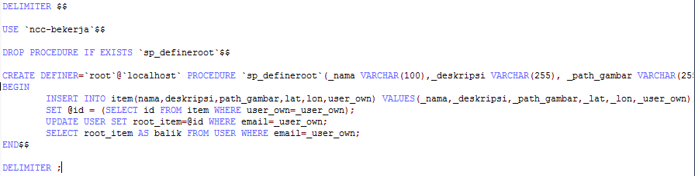

1. Menghapus item

Proses menghapus item pada sistem ini menggunakan pemodelan tree, dimana ketika parent dari sebuah item dihapus, child yang berada di sebelah kiri akan digunakan untuk menggantikan parent.

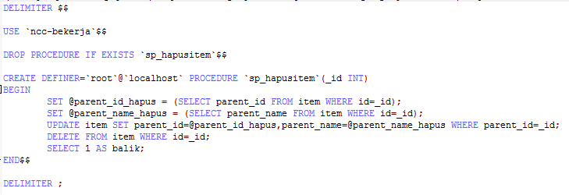

**5. Desain Komponen**

5.1 Fungsi-fungsi

1. getitem(id)

Fungsi ini digunakan untuk mendapatkan semua data item dari database.



1. getoneitem(id)

Fungsi ini digunakan untuk mendapatkan data detail dari sebuah item.



1. countallitem(root)

Fungsi ini digunakan untuk mendapatkan jumlah dari semua item.



1. getlastlogin(email)

Fungsi ini digunakan untuk mendapatkan waktu terakhir kali user melakukan login.



1. updatelastlogin(email)

Fungsi ini digunakan untuk memperbarui waktu terakhir kali user melakukan login.



1. login(data)

Fungsi ini digunakan untuk melakukan login atau autentikasi user.

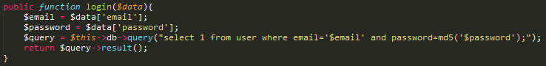

1. register(data)

Fungsi ini digunakan untuk user mendaftarkan diri pada database.

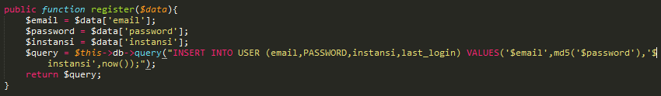

1. getuserdata(email)

Fungsi ini digunakan untuk mendapatkan semua data user yang sedang login.



1. defineroot(data)

Fungsi ini digunakan untuk membuat atau mendefinisikan root item.

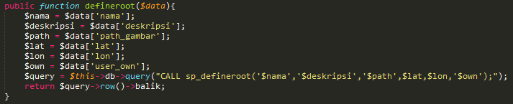

1. insertnew(data)

Fungsi ini digunakan untuk memasukkan data item baru pada database.

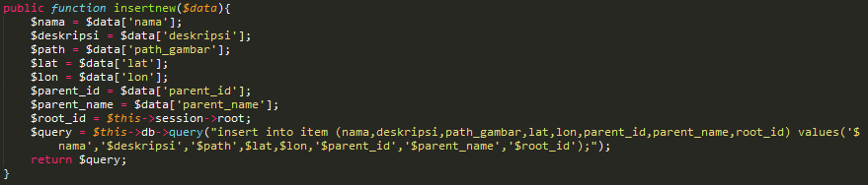

1. hapus(id)

Fungsi ini digunakan untuk menghapus data item.



**6. Desain Antarmuka**

**6.1 Ikhtisar Antarmuka Pengguna**

Ketika user sudah terdaftar pada sistem, untuk menggunakan sistem, maka user harus login terlebih dahulu dengan memasukkan email dan password yang didaftarkan. Jika sudah berhasil login, sistem akan menampilkan dashboard user yang berisikan beberapa informasi seperti jumlah item, nama instansi, dan waktu terakhir kali melakukan login. Untuk user yang baru pertama kali menggunakan sistem, sistem akan memberikan notifikasi agar user membuat root item terlebih dahulu. Jika sudah terdapat root item, user dapat menambahkan item dengan memilih menu “insert new”. Sistem akan menampilkan beberapa field untuk user mengisikan semua data terkait item yang ingin ditambahkan. User dapat melihat item apa saja yang sudah disimpan dengan tampilan tabel atau tampilan berbentuk tree atau hierarki yang dapat diakses dengan memilih menu “table view” atau “tree view”. Untuk menghapus item, user dapat menuju ke tampilan tabel dan menghapus menggunakan tombol hapus yang sudah disediakan, atau menuju ke tampilan tree atau hirarki dan menghapus menggunakan klik kanan.

**6.2 Gambar Antarmuka**

Halaman login

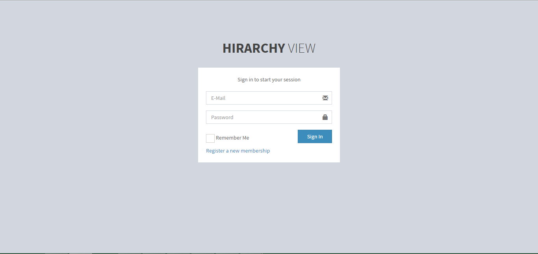

Tombol login

Field untuk mengisi password

Field untuk mengisi email yang terdaftar

Halaman register

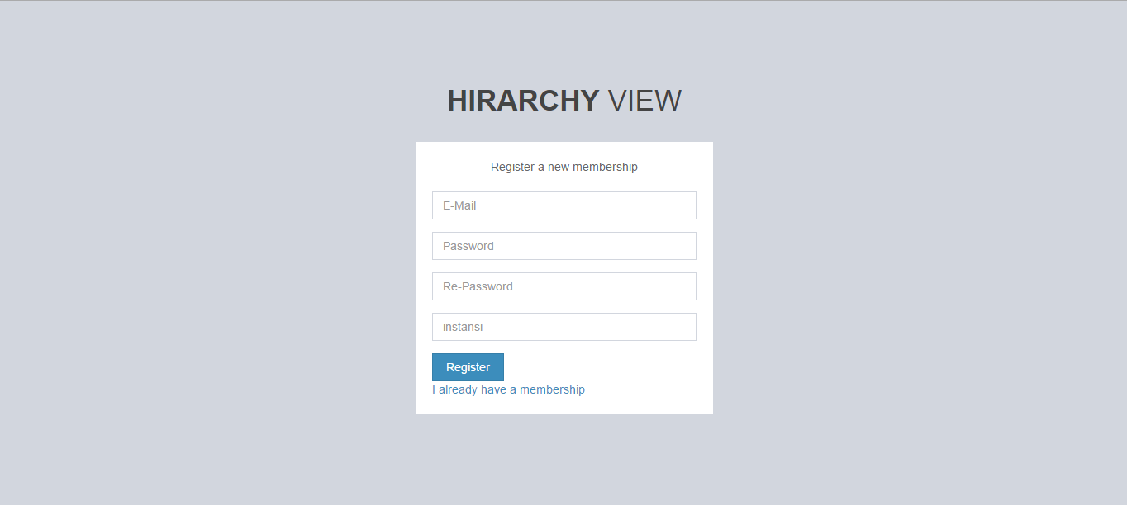

Field mengetikkan instansi

Field mengetikkan password

Tombol register

Field mengetikkan kembali password

Field mendaftarkan email

v

v

Halaman dashboard

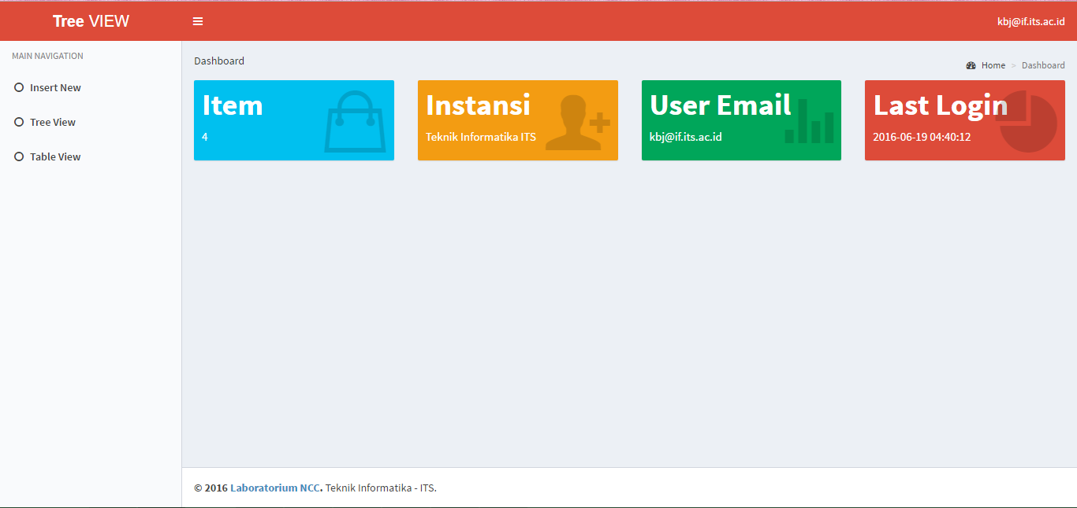

Menampilkan waktu terakhir kali login

Menampilkan email user yang sedang aktif

Menampilkan nama instansi

Menampilkan jumlah item yang sudah dimasukkan

Menu menambakan item baru

Menu menampilkan dalam mode tree view

Menu menampilkan dalam mode table view

Notifikasi untuk membuat item root ketika user baru pertama kali menggunakan

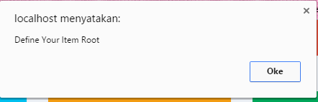

Halaman untuk menambahkan item baru

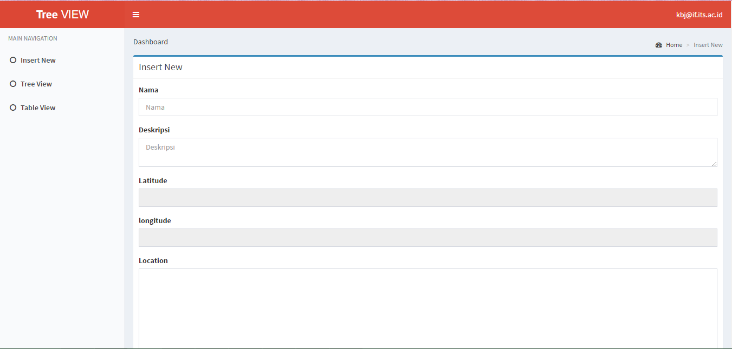

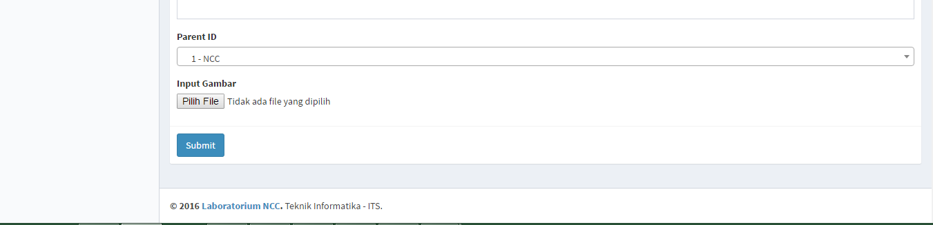

Halaman untuk menampilkan item dalam mode tree view

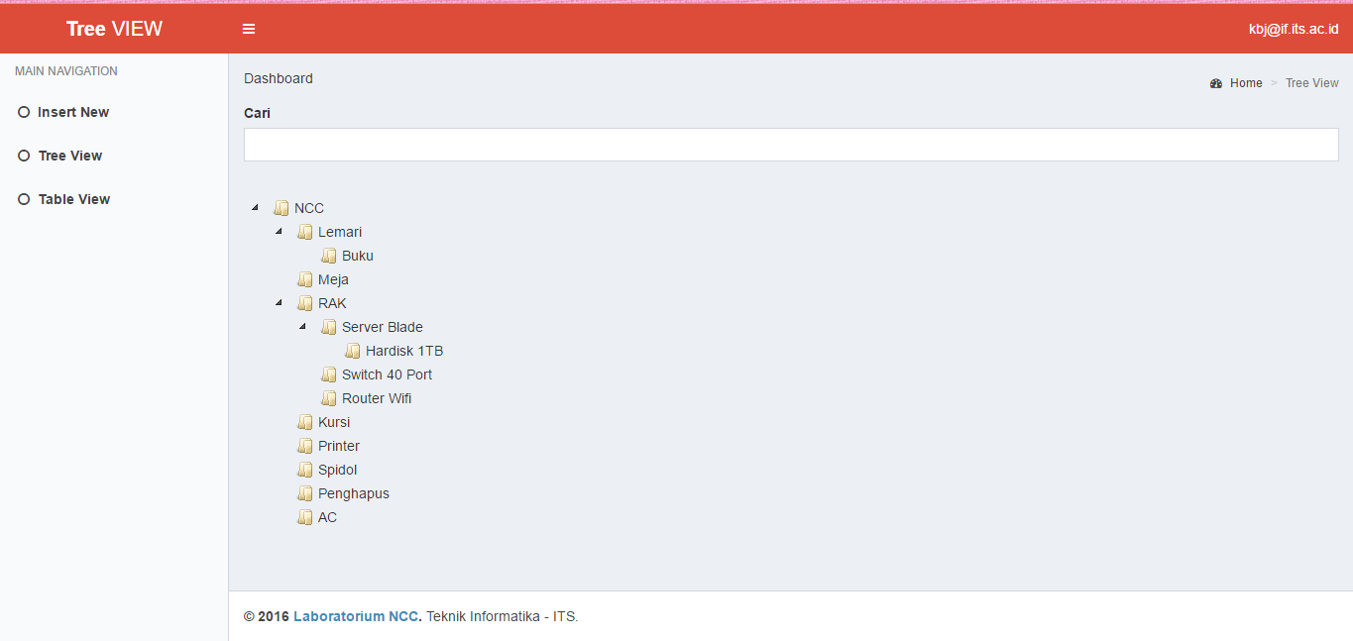

Halaman untuk menampilkan item dalam mode table view

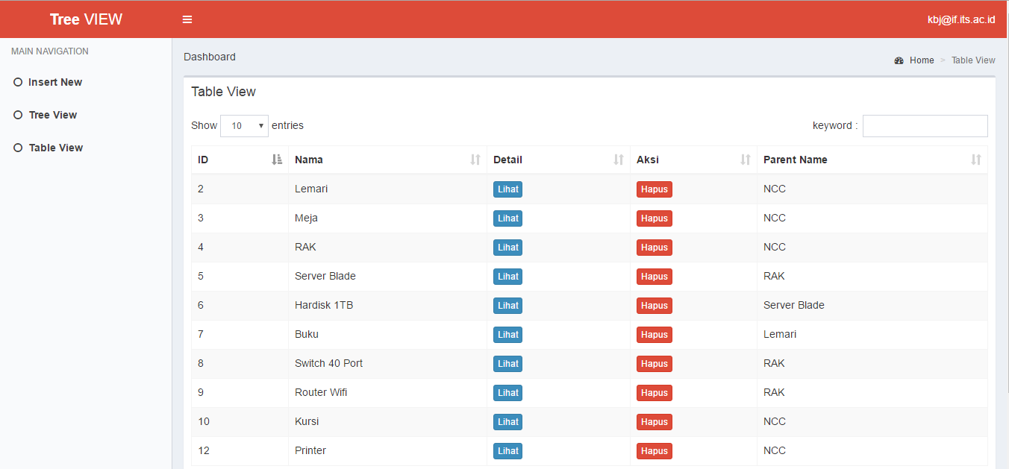

Dropdown show entries

Tombol untuk menghapus item

Tombol untuk melihat detail item

Menu logout dan ganti password

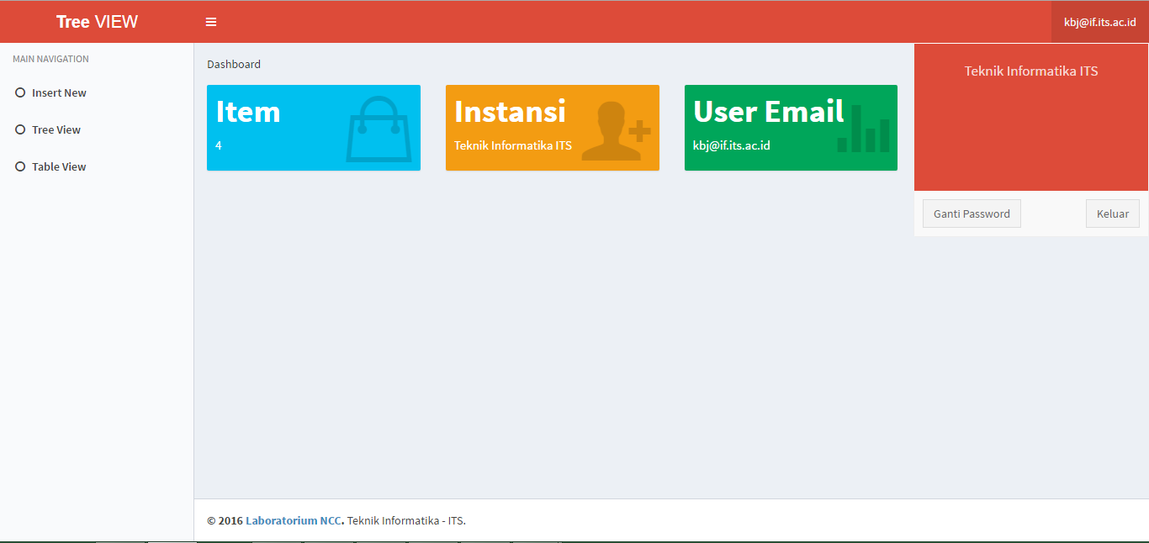

Dropdown user

Tombol untuk mengganti password

Tombol logout

**6.3 Objek dan Aksi Layar**

6.3.1 Menu

Terdiri dari:

1. Insert New

Menampilkan field-field untuk menambahkan item

1. Tree View

Menampilkan semua item dalam mode tree atau hierarki

1. Table View

Menampilkan semua item dalam mode tabel

6.3.2 Button

Terdiri dari:

1. Login Button

Ada pada halaman login, digunakan untuk melakukan login dengan memberikan data email dan password yang dimasukkan user.

1. Register Button

Ada pada halaman register, digunakan untuk melakukan register dengan memberikan data yang dimasukkan user.

1. Oke Button

Ada pada notifikasi ketika user pertama kali menggunakan sistem, digunakan untuk mengalihkan pada halaman tambah root item.

1. Submit Button

Ada pada halaman tambah root item dan tambah item baru, digunakan untuk memberikan data yang dimasukkan user.

1. Lihat Button

Ada pada halaman “table view”, digunakan untuk melihat detail item.

1. Hapus Button

Ada pada halaman “table view”, digunakan untuk menghapus item.

1. Ganti Password Button

Ada pada dropdown user, digunakan untuk mengalihkan pada halaman user dan mengganti password.

1. Keluar Button

Ada pada dropdown user, digunakan untuk melakukan logout.

6.3.3 Dropdown

Terdiri dari:

1. Dropdown show entries

Ada pada halaman “table view”, digunakan untuk menentukan berapa data yang ditampilkan dalam satu halaman.

1. Dropdown user

Ada pada tiap halaman, digunakan untuk menampilkan Keluar Button dan Ganti Password Button.

6.3.4 Field

Terdiri dari:

1. Login Field

Ada pada halaman login, digunakan untuk mengisikan data yang diperlukan untuk login.

1. Register Field

Ada pada halaman register, digunakan untuk mengisikan data yang diperlukan untuk mendaftarkan user.

1. Insert Field

Ada pada halaman tambah root utem dan tambah item, digunakan untuk mengisikan data item yang akan disimpan.

**7. Matriks Kebutuhan**

|  |  |  |
| --- | --- | --- |
| No. | Kebutuhan Fungsional | Fungsi yang digunakan |
| 1. | Sistem memungkinkan untuk mendaftarkan user | register(data) |
| 2. | Sistem memungkinkan untuk membuat atau mendefinisikan root item | defineroot(data) |
| 3. | Sistem memungkinkan untuk menambahkan item | insertnew(data) |
| 4. | Sistem memungkinkan untuk menampilkan semua item yang sudah disimpan | getitem(id) |
| 5. | Sistem memungkinkan untuk menampilkan detail data item yang dipilih | getoneitem(id) |
| 6. | Sistem memungkinkan untuk menghapus item | hapus(id) |
| 7. | Sistem memungkinkan untuk menampilkan data user | getuserdata(email) |

**8. Appendix**

*This section is optional.*

4

Software Design Document

Appendices may be included, either directly or by reference, to provide supporting details that could aid in the understanding of the Software Design Document.

5